Уважаемые коллеги!
В сентябре 2010г. на базе Технологического института Южного федерального университета (ТТИ ЮФУ) в г. Таганроге проводится международная научно-практическая научная конференция «Методы и средства адаптивного управления в электроэнергетике - 2010».
Целью проведения конференции является обсуждение широкого круга вопросов, связанных с развитием систем управления в электроэнергетике.

ОРГКОМИТЕТ
Васильев С.Н. – академик РАН, д.т.н. проф, директор ИПУ РАН – председатель.
Мисриханов М.Ш. – д.т.н. проф., ген. директор ФСК «Сети центра» – зам председателя.
Курейчик В.М – д.т.н. проф., зам. руководителя по научно-инновационной работе ТТИ ЮФУ – зам. председателя.
Вишняков Ю.М. – д.т.н. проф., декан ФАВТ ТТИ ЮФУ.
Финаев В.И. – д.т.н. проф., зав. кафедрой САУ ТТИ ЮФУ.
Косенко Е.Ю. – к.т.н. доц., ученый секретарь организационного комитета.
Дворников О.В. – д.т.н. проф. минского научно-исследовательского приборостроительного института. Республика Беларусь.

ПРОГРАММНЫЙ КОМИТЕТ
Гайдук А.Р. – председатель, д.т.н. проф. кафедры САУ ТТИ ЮФУ.
Крутчинский С.Г. – д.т.н. проф. кафедры САУ ТТИ ЮФУ.
Лачин В.И. – д.т.н. проф., зав кафедрой АиТ ЮРГТУ (НПИ).
Ромм Я.Е. – д.т.н. проф., зав кафедрой математики ТГПИ.
Рябченко В.И. – д.т.н. проф., ФСК «Сети центра».
Тютиков В.В. – д.т.н. проф., проректор по НР ИГЭУ.

КООРДИНАТОРЫ КОНФЕРЕНЦИИ
Финаев В.И. – проф., зав. кафедрой систем
автоматического управления ТТИ ЮФУ
Косенко Е.Ю – доцент кафедры систем
автоматического управления ТТИ ЮФУ
Коберси И.С. – аспирант кафедры систем
автоматического управления ТТИ ЮФУ
ОСНОВНЫЕ НАПРАВЛЕНИЯ РАБОТЫ КОНФЕРЕНЦИИ:

1. Современные проблемы электроэнергетики.
2. Методы моделирования и анализа компонентов энергосистем.
3. Проблемы автоматизации проектирования в энергетике.
4. Информационно-управляющие системы в энергетике.
5. Оптимальные и адаптивные системы управления в энергетике.
6. Перспективные аппаратные средства систем управления и технической диагностики.
7. Современная элементная база и схемотехника преобразователей и корректоров коэффициента мощности.

ФОРМЫ УЧАСТИЯ

- Выступление с докладом.
- Участие в качестве слушателей.
- Заочное участие с опубликованием материала доклада в сборнике трудов конференции.

ОРГАНИЗАЦИЯ КОНФЕРЕНЦИИ

Для формирования программы конференции просим Вас в срок до 30 июня 2010 г. сообщить название доклада и сведения об авторах.
В срок до 15 июля 2010 г. необходимо представить в оргкомитет следующие материалы:
- Текст статьи – твердая копия в одном экземпляре и в электронном виде.
- Акты экспертизы: обязательны.
- Рецензия авторитетного специалиста в данной области (желательно доктора технических наук) из сторонней (для автора статьи) организации.
- Объем одной статьи 4-7 страниц, обзорной до 10 страниц. УДК обязательно.
- копию платежного поручения (перечисление оргвзноса в сумме 300р.).
Труды конференции будут изданы к началу ее работы. Стоимость издания одной страницы 150 руб., оплата после подтверждения принятия статьи к изданию.
ЛУЧШИЕ СТАТЬИ НА КОНФЕРЕНЦИИ БУДУТ ОПУБЛИКОВАНЫ В ЖУРНАЛЕ ИЗВЕСТИЯ ЮЖНОГО ФЕДЕРАЛЬНОГО УНИВЕРСИТЕТА ТЕХНИЧЕСКИЕ НАУКИ – 2011.

Заявка
на участие в международной конференции «Методы и средства адаптивного управления в электроэнергетике - 2010»

Фамилия, имя, отчество ____________________
___________________________________________
Дата рождения_____________________________
___________________________________________
Ученая степень, звание _____________________
___________________________________________
Организация, должность____________________
_________________________________________________________________________________________________________________________________
Адрес_________________________________________________________________________________
Телефон________________E-mail_____________
Название доклада___________________________
_________________________________________________________________________________________________________________________________
Форма представления доклада:
⁪Очная
⁪Заочная
Дата прибытия____________________________

ПОДРОБНАЯ ИНФОРМАЦИЯ НАХОДИТСЯ НА САЙТЕ РЕГИСТРАЦИИ УЧАСТНИКОВ КОНФЕРЕНЦИИ

www.sau.eldirect.ru
МИНИСТЕРСТВО ОБРАЗОВАНИЯ И НАУКИ РОССИЙСКОЙ ФЕДЕРАЦИИ
ФЕДЕРАЛЬНОЕ АГЕНТСТВО ПО ОБРАЗОВАНИЮ
ЮЖНЫЙ ФЕДЕРАЛЬНЫЙ УНИВЕРСИТЕТ
ТЕХНОЛОГИЧЕСКИЙ ИНСТИТУТ
ЮЖНОГО ФЕДЕРАЛЬНОГО УНИВЕРСИТЕТА В г. ТАГАНРОГЕ

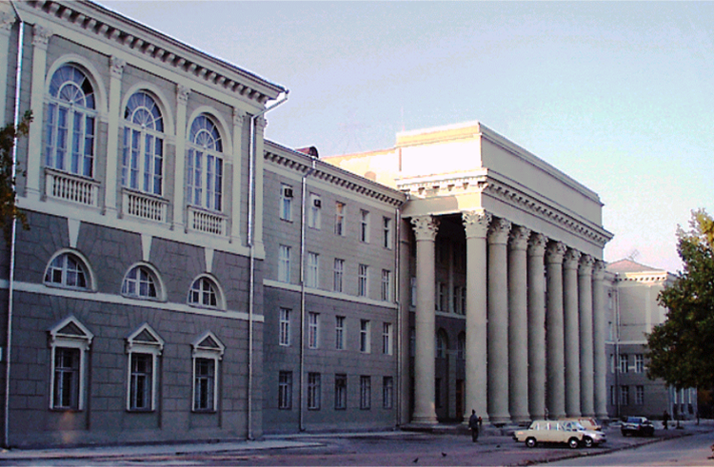

Международная научно-практическая конференция

Методы и средства адаптивного управления в электроэнергетике - 2010

(23-25 сентября)

Таганрог 2010
КОНТАКТНАЯ ИНФОРМАЦИЯ:
С вопросом по представлению обращаться к сотруднику кафедры САУ Коберси Искандар Сулейман ауд. Г-432, e-mail conf-sau-2010@mail.ru телефон служебный (88634)-37-16-89, Сотовый +7951 838-21-31.
Адрес: 347928, Ростовская обл., г.Таганрог, ГСП-17А, пер. Энгельса 1, ТТИ ЮФУ, ФАВТ, каф. САУ.
E-mail:
conf-sau-2010@mail.ru
salouma1@hotmail.com
kosenko@tsure.ru

РЕКВИЗИТЫ КОНФЕРЕНЦИИ

ТТИ Южного Федерального университета
Получатель:
ИНН 6163027810
КПП 615431012
УФК по Ростовской области (5815, ТТИ Южного Федерального университета)
Банк получателя:
ГРКЦ ГУ Банка России по Ростовской области г.Ростов-на-Дону
БИК 046015001
р/с 40503810900001000261
ФАВТ САУ
конф МСАУЭ-2010
лиц/сч №398

ОБРАЗЕЦ ТРЕБОВАНИЙ К ОФОРМЛЕНИЮ МАТЕРИАЛОВ ДЛЯ ОПУБЛИКОВАНИЯ

УДК

И.О. Фамилия
(10 пт, полужирный)

НАЗВАНИЕ СТАТЬИ
(10 пт, полужирный)

Аннотация, ключевые слова (10 пт, курсив)
(не более семи строк).

И.О. Фамилия
(10 пт, полужирный)
(на английском языке)

НАЗВАНИЕ СТАТЬИ
(10 пт, полужирный)
(на английском языке)

Аннотация, ключевые слова (10 пт, курсив)
(не более семи строк, на английском языке).

Текст статьи (10 пт, обычный)

БИБЛИОГРАФИЧЕСКИЙ СПИСОК
(10 пт, обычный)
(по ГОСТ Р. 7.05-2008)

Сведения об авторах
(10 пт, обычный)
указываются в заявке
полное название организации в именительном падеже (НИИ, ОКБ, ОАО, ФГУП, и т.п. не допускается).

текст доклада набирается в текстовом редакторе MS Word (Формат DOC или RTF):
- шрифт Times New Roman, 10 пт;
- межстрочный интервал, одинарный:
- верхнее – 5; нижнее – 4,4; левое – 4,2;
правое – 4,2;
- размер бумаги - А4 (210x297 мм); ориентация - книжная; формулы по центру, нумерация формул справа нумерация страниц – нет.

